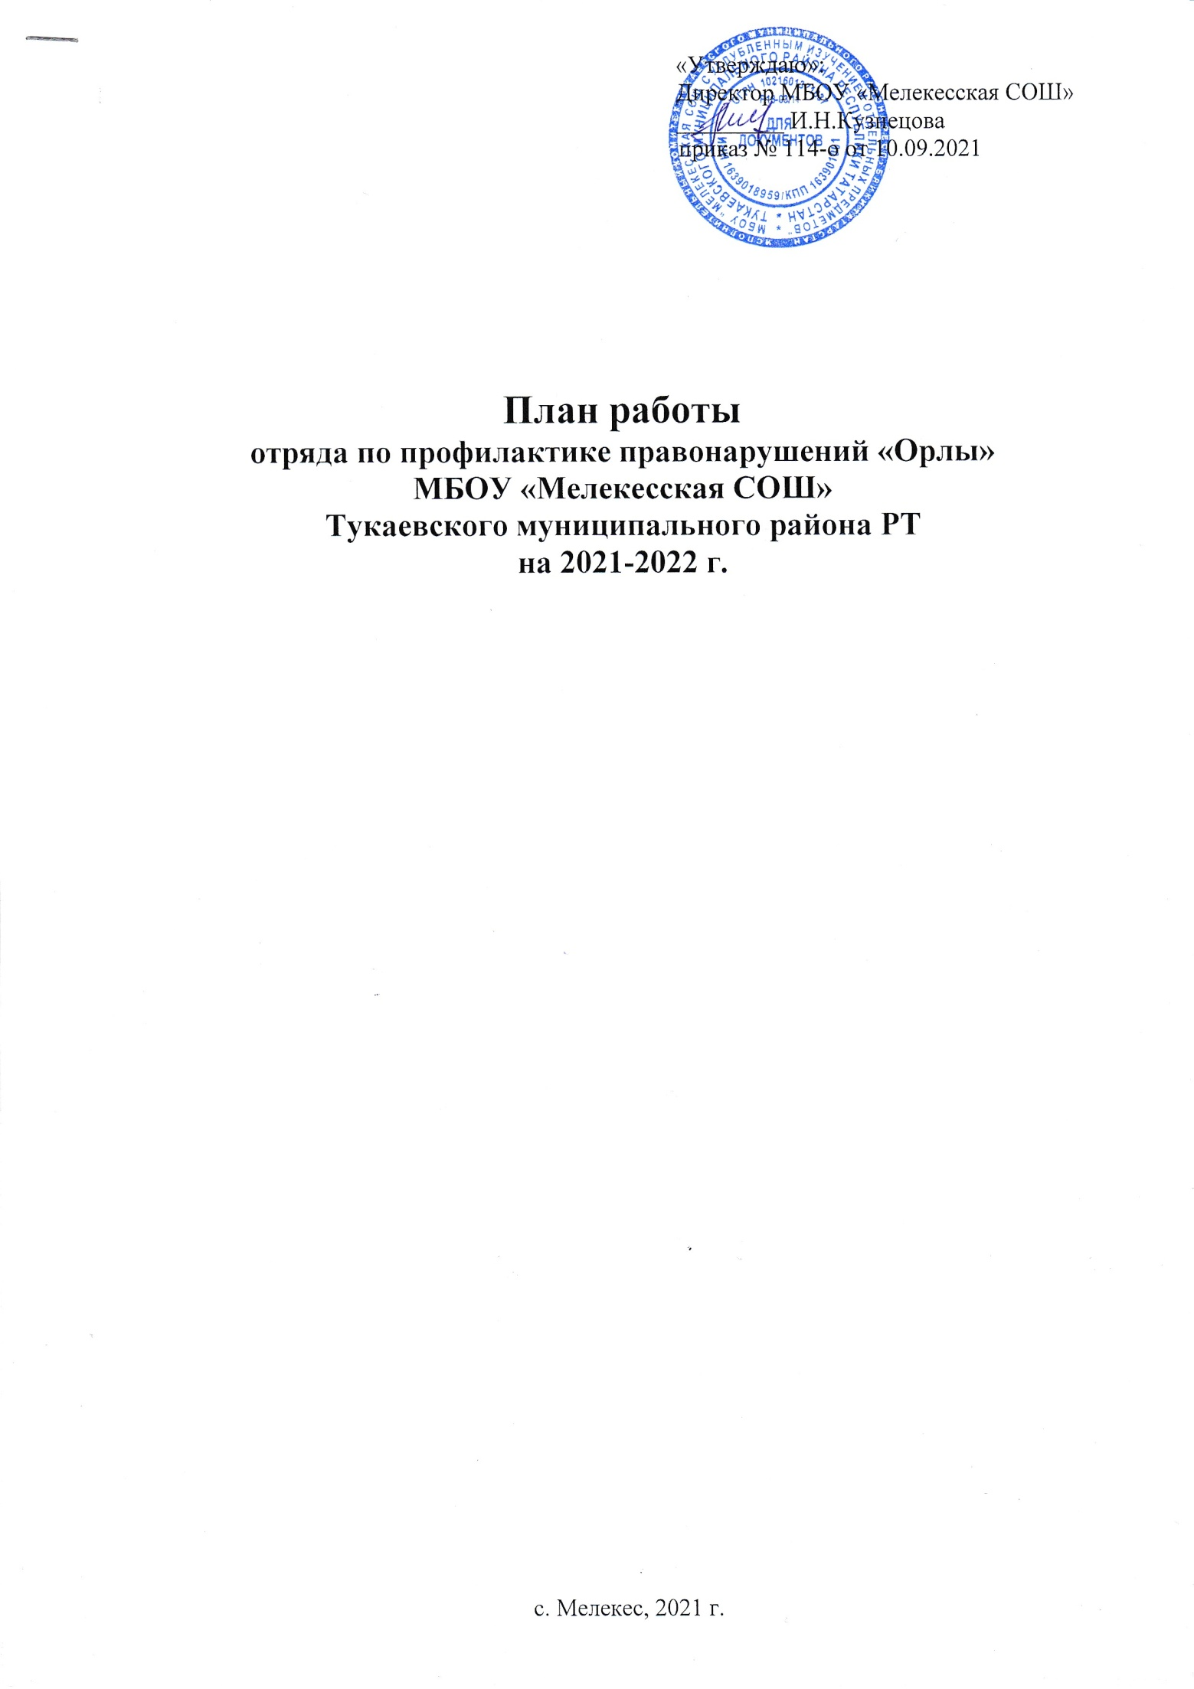

Цели и задачи отряда
Цель:
Ранняя профилактика правонарушений и помощь проблемным учащимся. Воспитание духовно, морального, физически и интеллектуально развитой личности с активной гражданской позицией.
Задачи:
1. Воспитание культуры истинного гражданства России и Республики Татарстан;
2. Развитие правовой грамотности подростков, воспитание уважения к Закону, развитие социальной ответственности;
3. Формирование у подростков самосознания и ценностного отношения к жизни;
4. Формирование общечеловеческих норм культуры и культуры общения;
5. Физическое развитие и оздоровление подрастающего поколения;
6. Воспитание личности, способной принимать решение, наиболее оптимальные в условиях экстремальной ситуации.
7. Участие в организации внеклассных мероприятий по профилактике наркомании, алкоголизма и табак курения.
8. Помощь ученическому самоуправлению.

Направления:
- организация профилактики правонарушений;
- развитие добровольного участия молодых граждан в охране общественного порядка;
- создание общественного мнения о значимости молодых формирований по охране общественного порядка.
Структура и руководящие органы.
Органы управления отряда «Орлы»:
- командир;
- заместитель командира.
Общее руководство за деятельностью осуществляет руководитель отряда.
Отряд состоит из учащихся 8 – 11 классов.
В штаб отряда входят:
- командир отряда;
- заместитель отрада.
Командир отряда:
- руководит работой отряда и личным составом отряда;
- организует работу по реализации планов деятельности отряда согласованных с руководителем ;
- несёт ответственность за работу отряда;
- командир отряда назначается и освобождается общим собранием отряда по согласованию с руководителем отряда.
Заместитель командира отряда - руководит работой отдельных групп:
- занимается планированием работы;
- заместитель командира отряда назначается и освобождается общим собранием отряда по согласованию с руководителем отряда.
Права и обязанности членов отряда.
Член отряда обязан:
- активно участвовать в деятельности отряда по подержанию внутреннего порядка;
- в общении со сверстниками проявлять корректность и выдержку;
- является примером в учебе, быту, повышать свои правовые знания, специальную и физическую подготовку, изучать методы борьбы с правонарушителями;
-оказать помощь, в том числе и первую медицинскую помощь, гражданам пострадавшим от несчастных случаев;
- посещать тренировки и занятия.
Член отряда имеет право:
- требовать от учащихся соблюдения установленного внутреннего порядка учебного заведения и прекращения нарушения общественного порядка.
- составить протокол в штаб отряда в случае нарушения внутреннего распорядка.
Меры морального и материального стимулирования.
К члену отряда за активную работу могут быть применены следующие меры поощрения:
- объявление благодарности
- награждение грамотой
- награждение ценным подарком
К числу отряда могут быть применены следующие меры взыскания:
-замечание
- отстранение из отряда на некоторое время
- исключение из отряда
Основные формы и методы совместной деятельности.
Для достижения поставленных целей и задач предусматривается набор основных форм и методов совместной деятельности.
Формы:
- теоретические занятия
–практические занятия
- лекции
-экскурсии
-дискуссии
-беседы
-выставки творческих работ на какую либо –тему
-викторины
-тестовые занятия
Методы:
-объяснительные, информационно-сообщающие, иллюстративный -проблемный .
-убеждение, упражнение, личный пример.

Ожидаемые результаты
- улучшение знаний;
- соблюдение установленного распорядка учебного заведения;
- прекращения нарушений общественного порядка;
- прекращение нарушений внутреннего распорядка или причинение имущественного или иного ущерба физическому или юридическому лицу;

План работы
отряда по профилактике правонарушений «Орлы»
на 2021-2022 г.

№ | Наши дела | Срок | Ответственный
1 | Общее собрание старшеклассников (приём в отряд новых членов, организационные вопросы) | Сентябрь | Куратор отряда ОППН  ЗДВР  Классные руководители
2 | Организационное собрание членов отряда правопорядка, распределение обязанностей. Знакомство с положением отряда, обязанностями, планирование работы. | Сентябрь | Куратор отряда ОППН  ЗДВР  Члены отряда
3 | Оформление школьного стенда «Закон и порядок» | Сентябрь | Куратор отряда ОППН  ЗДВР  Члены отряда
4 | Тематические беседы по профилактике безнадзорности и правонарушений среди несовершеннолетних. | В течение года | Куратор отряда ОППН  ЗДВР  Члены отряда
5 | Рейды «Добрый вечер» | В течение года | Зам по ВР.  Куратор отряда  Командир отряда  Классные руководители
6 | Вовлечение учащихся в кружки и секции | Сентябрь | Командир отряда, сектора правопорядка, спортивные сектора, зам.по ВР, классные руководители
7 | Участие в образовательной акции  «Я выбираю жизнь!» | Сентябрь | Куратор отряда,  командир отряда «Орлы».
8 | Контроль за поведением 5-8 х классов вне школы | В течение года | отряд ОППН,
9 | Контроль за дежурством на этажах | В течении года | Командир отряда
10 | Рейд по внешнему виду учащихся. | Ежемесячно | Отряд ОППН
11 | Проверка поведения учащихся в школе | В течении года | Командир отряда, члены отряда  Кураторотряда
12 | Тематические классные часы:  «Урок гражданина», «Законы об ответственности несовершеннолетних» | В течении года | Зам. дир. по ВР  Члены отряда
13 | Проведение операции «Забота»,  «Твой сосед ветеран» | Октябрь | Командир отряда,  сектора правопорядка, волонтеры
14 | Дежурство во время праздника  «Осенний бал» | Октябрь | Куратор отряда  Отряд ОППН
15 | Заседание Отряда «Правила поведения обучающихся» | Октябрь | Куратор отряда  Отряд ОППН
16 | Интеллектуальный марафон «Имею право?!» | Ноябрь | Зам. дир. по ВР  Учитель обществознания  Члены отряда
17 | Акция «Мы против наркотиков!» | Ноябрь | Волонтеры, командир отряда
18 | Беседы с учащимися, склонными к правонарушениям. | Ноябрь | Зам. дир. по ВР  отряд ОППН
19 | Вовлечение учащихся к участию в спортивных и школьных мероприятиях | В течение года | Отряд правопорядка, организатор ОБЖ
20 | Дежурство во время новогоднего праздника | Декабрь | Зам. дир. по ВР  Члены отряда,  Куратор отряда.
21 | Заседание отряда. Подведение итогов работы членов отряда профилактики и правонарушений за I полугодие.  Планирование работы на зимние каникулы | Декабрь | Командир отряда  Куратор отряда
22 | Контроль за дежурством на этажах и в столовой | В течение года | Отряд ОППН  командир отряда, классные руководители, ответственный дежурный по графику
23 | Учет пропуска без уважительных причин | В течение года | Классные руководители  Куратор отряда
24 | Рейды в неблагополучные семьи и к трудновоспитуемым учащимся в составе группы учителей. | Январь –  Февраль, | ЗДВР  Члены Отряда
25 | Дежурство на празднике посвященный ко Дню Защитника Отечества | Февраль | Отряд ОППН  Куратор отряда
26 | Участие в военно – спортивной игре «Зарница» | Февраль | Зам. дир. по ВР  Учитель ОБЖ, физкультуры  командир отряда,  куратор отряда
27 | «Моё и наше» рейд по проверке сохранности школьного имущества. | март | Завхоз  Куратор отряда  Члены Отряда
28 | Заседание Отряда по теме:  «Профилактика правонарушений в период весенних каникул» | Март | ЗДВР  Куратор отряда  Члены Отряда
29 | Беседа с нарушителями порядка и прогульщиками совместно с представителями ПДН и классными руководителями. | Апрель | Администрация школы  Куратор отряда  отряд правопорядка
30 | Беседа в классах «Всемирный день без табака» | Май | Куратор отряда  Члены отряда  Классные руководители
31 | Дежурство во время торжественного мероприятия в честь Дня Победы | Май | Куратор отряда  командир отряда  члены отряда
32 | Итоговое заседание Отряда:  * «Подведение итогов работы Отряда»  * «Профилактика правонарушений в летний период» | Май | ЗДВР  Члены Отряда

